

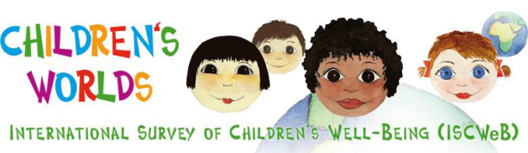

Siamo un gruppo di ricercatori dell’Istituto Nazionale per l’Analisi delle Politiche Pubbliche, dell’Università di Genova e del Comitato Internazionale per lo Sviluppo dei Popoli.
Siamo interessati a scoprire le opinioni e i punti di vista dei bambini, delle bambine, dei ragazzi e delle ragazze sulla loro vita durante la pandemia da Covid-19. Se hai 10, 11 o 12 anni, ti saremmo molto grati se volessi rispondere al questionario. Fai compilare a uno dei tuoi genitori o tutori il consenso e poi compila il questionario al seguente link : https://indagini.inapp.org/indaginecw/
Stanno già rispondendo molti bambini/e e ragazzi/e in diversi Paesi del mondo.
Questo ci aiuterà a saperne di più su ciò che i bambini, le bambine, i ragazzi e le ragazze come te pensano della loro vita in questo momento così delicato.
Non ti chiediamo di dirci il tuo nome e nessuno potrà risalire alle tue risposte.
Non ci sono risposte giuste o sbagliate, siamo interessati solo a conoscere le tue scelte, opinioni e sentimenti.

